今天学习的内容

1:复习上次课的内容

html5新特性

(1)新的语义标签

(2)增强型表单

新的input type:email;url;number;tel;color;date;week;month

新的表单元素:datalist/option;progress;meter;output

新的表单属性:autofocus;placeholder;form;

required;minlength;maxlength;min;max;pattern

(3)音频和视频

<video src="x.mp4" autoplay></video>

(4)Canvas绘图

(5)SVG 绘图

(6)地理定位

(7)拖放API

(8)Web Worker

(9)Web Storage

(10)Web Socket

2:作业

3:今天的目标--html5新特性

3.1:音频

h5 提供了一个新的标签用于播放音频

<audio src="x.mp3"></audio>

**成员属性**

autoplay:false 是否自动播放

controls:flase 是否显示播放控件

loop:flase 是否循环播放

muted:false 是否静音

preload: 视频的预加载策略,

auto:预加载视频的元数据以及缓冲

metadate: 预加载视频的元数据

none:不预加载任何数据

-----js对象属性---

currentTime 当前播放的时长

duration: 总时长

paused:true 当前视频是否处暂停状态

volumn:0~1 当前音量

playbackRate:1 播放速率 大于1快播 小于1慢放

**成员方法**

play() 播放

pause() 暂停

**成员事件**

onplay 当前视频开始播放时触发的事件

onpause 当前视频暂停播放时触发的事件

练习:使用复选框控制网页背景音乐

[ ]是否播放背景音乐

cb.onchange = function(){

this.checked

}

3.2:Canvas绘图 ----- 重点&难点

3.3:网页中可用的绘图技术

网页中可实时走势图，统计图，在线画图板，网页游戏，

地图应用都要使用绘图技术。有三种绘图技术:

(1)SVG绘图:2D矢量图技术，2000年出现，后纳入H5标准

(2)Canvas绘图:2D位图技术，H5提出绘图技术

(3)WebGL绘图:3D绘图，尚未纳入H5标准

|  |
| --- |
| canvas绘图难点  (1)坐标系  (2)单词比较多 |

3.4:h5新技术--Canvas绘图技术

canvas:画布，是H5提供2D绘图技术

<canvas width="500" height="400">

您的浏览器版本太低，请更新!

</canvas>

canvas标签在浏览器中默认300*150的inline-block,

画布的宽度和高只能使用html/js属性来赋值，

不能用CSS样式来赋值!

每个画布上有且只有一个“画笔”对角，该对象进行绘图.

var ctx = canvas.getContext("2d");

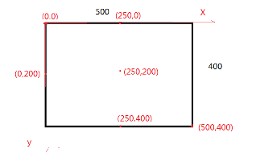

(1)使用Canvas绘制矩形,矩形定位点在自己的左上角

ctx.lineWidth = 1; 描边宽度(空心)

ctx.fillStyle = "#000" 填充样式/颜色(实心)

ctx.strokeStyle="red"; 描边样式(空心);

ctx.fillRect(x,y,w,h); 填充一个矩形

ctx.strokeRect(x,y,w,h); 描边一个矩形

ctx.clearRect(x,y,w,h); 清除一个矩形范围内所有绘图

练习1:在画布左上角右上角左下角右下角，居中位置画5个100*80矩形

练习2:在画布上描边一个可以(左右;上下;不同方向)移动矩形

提示:使用定时器，先清除画布上己有内容，重新绘制一个矩形(修改x值)

3.5:h5-Canvas绘图文本

一段文本:

ctx.textBaseline = "top/bottom/alphabetic";

#文本基线:(垂直对齐方式)

ctx.font = "12px sans-serif"; 字体大小和字体

ctx.fillText(str,x,y); 填充一段文本

ctx.strokeText(str,x,y) 描边一段文本

ctx.measureText(str) 测量文本宽度,返回对象{width:x}

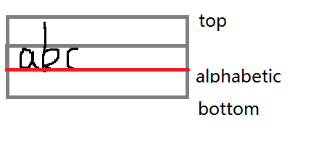

练习1:在画布左上角右上角左下角右下角居中画文本;

练习2:在画布左右移动文本

3.6:h5-Canvas绘图渐变对象

线性渐变:linearGradient

径向渐变:radialGradient

(1)创建渐变对象

var g = ctx.createLinearGradient(x1,y1,x2,y2);

(2)设置颜色点

g.addColorStop(0,"blue");

g.addColorStop(0.5,"red");

g.addColorStop(1,"green");

(3)将渐变对象应用填充或描边样式

ctx.fillStyle = g;

(4)画矩形画文本

ctx.fillRect(0,0,500,100);

练习:17:40--17:50

1:salesdata.html 向客户端输出一个空白画布,

加载完成之后异步请求动态数据

2:salesdata.php 向客户返回如下JSON数据

[

{"label":"一季度","value":120},

{"label":"二季度","value":220},

{"label":"三季度","value":320},

{"label":"四季度","value":180}

]

提示:为简化起见,可以把value值看做柱高度

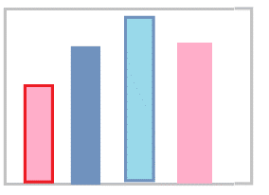

作业1:用户登录

2:产品列表分页显示